## Професионална гимназия по компютърно програмиране и иновации

**Tic-Tac-Toe**

Отбор ГДБОП

Участници:

Данислав Тодоров – 9в клас.

Иван Назаренко – 9б клас.

Георги Хрисимов – 9в клас.

Димитър Берданков – 9а клас.

Димитър Бодуров – 9б клас.

## **1. Целта на проекта ни:**

Целта на проекта ни е да направим уеб версия на играта „Морски шах“.

Опитахме се да направим привлекателен дизайн и играта е лесна за използване от всеки потребител.

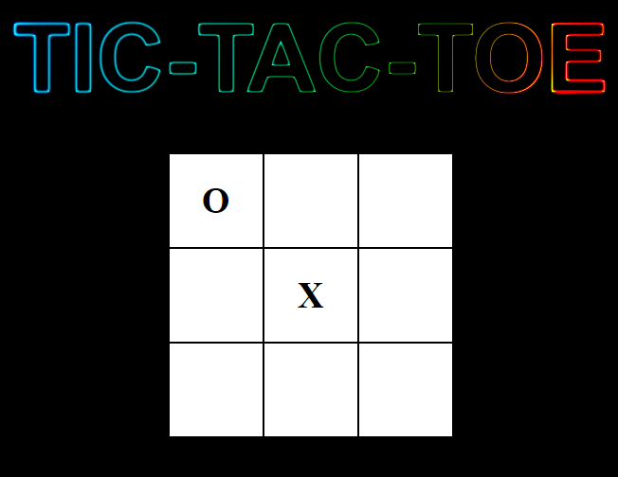

## **2. Описание на кода:**

area.addEventListener('click', function(event){

   if(move % 2 == 0){

      event.target.innerHTML = 'X';

      }

   else{

      event.target.innerHTML = 'O';

      }

   move++;

  check();

});

Тази функция определя дали след кликване на потребителя върху полето се показва „Х“ или „О“.

move++ редува „Х“ и „О“.

function check(){

   var boxes = document.getElementsByClassName('box');

   var arr = [

      [0,1,2],

      [3,4,5],

      [6,7,8],

      [0,3,6],

      [1,4,7],

      [2,5,8],

      [0,4,8],

      [2,4,6]

      ]

Във функцията check() работим с елементите от class .box. Също така добавяме масив, съдържащ печелившите комбинации.

for(var i = 0; i < arr.length; i++){

   if(boxes[arr[i][0]].innerHTML == 'X' && boxes[arr[i][1]].innerHTML == 'X' && boxes[arr[i][2]].innerHTML == 'X'){

      alert('X печелят');

   }

   else if(boxes[arr[i][0]].innerHTML == 'O' && boxes[arr[i][1]].innerHTML == 'O' && boxes[arr[i][2]].innerHTML == 'O')

      alert('O печелят');

}

В този цикъл проверяваме дали „Х“ или „О“ са подредени, така че да съвпадат с печелившите комбинации от масива.

Когато комбинацията е в полза на „Х“, на екрана се показва съобщение, че „Х“ печелят. Същото се отнася за „О“.

## **3. Използвани технологии:**

Технологиите, които сме използвали са:

* Visual Studio Code
* Notepad++
* GitHub

Visual Studio Code беше най-използваната технология от нашия отбор. С нея писахме почти всички кодове за интерпретацията ни на играта **Tic-Tac-Toe**. Използвахме я главно, заради удобствата, които предоставя на потребителите

Notepad++ също не беше пренебрегвана технология. Знаем, че за обучаващи се програмисти като нас е много важно да работим с нея, за да се научим да изписваме всичко сами.

GitHub беше основата на всичко. Без тази технология, проектът ни може би нямаше да е възможен. Удобствата, които предлага не могат да бъдат предоставени никъде другаде. С GitHub работата по проекти е много по-лесна и по-приятна

## **4. Бъдеще на проекта:**

Бъдещата цел за проекта ни е да оправим бъговете в играта и да се сдобием с домейн.

Също така да направим интерфейса по достъпен.